LXB电动悬挂起重机技术说明
概述
LXB型防爆电动悬挂起重机是以LX电动悬挂起重机为基础，增加防爆措施，是按GB3811-2008《起重机设计规范》、JB/T2603-2008 《电动悬挂起重机》和JB/T10219-2001《防爆梁式起重机》标准设计，防爆等级分为ExdⅡBT4和ExdⅡCT4。整机与HB等型式的防爆电动葫芦配套使用，主要应用于工厂内具有防爆级别不高于B级或C级，引燃温度组别不低于T4（135°C）组的可燃性气体、蒸汽与空气形成的爆炸性气体环境中，所适用的危险区域为1区或2区（不适用于0区）。是现代工业企业中实现生产过程机械化、自动化，减轻繁重体力劳动、提高劳动生产率的重要工具和设备。我公司在防爆电动悬挂起重机设计生产上积累了丰富的经验，可以设计适应各种工况的非标防爆电动悬挂起重机。
注：0区：在正常情况下，爆炸性气体混合物连续地、短时间频繁地出现或长时间存在的场所。
1区：在正常情况下，爆炸性气体混合物有可能出现的场所。
2区：在正常情况下，爆炸型气体混合物不能出现，仅在不正常情况下既有可能发生设备故障或误操作情况下，偶尔端时间出现的场所。
危险气体举例
防爆标志（类别、级别） | 危险气体举例
ExdⅡBT4 | 乙烷、丙烷、丁烷、庚烷、癸烷、乙烯、丙烯、一氧化碳、汽油、丙酮、苯乙烯、甲苯、苯、甲醇、乙醇、氯乙烯、乙醛、二乙醚
ExdⅡCT4 | 氢、水煤气、乙炔及ExdⅡBT4的所有气体

LXB型电动悬挂起重机适用于工作级别A3，工作环境温度－25℃～+40℃，相对湿度≤85﹪，防爆区域为1区或2区的环境下工作。起重量0.5～10吨，跨度为3～26米。起重机电源为三相交流，额定频率为50Hz。额定电压为380V； 如电源电压、频率非标，订货时需特殊说明。电动机允许电压波动的上下限为±10%，起重机内部电压损失不大于3%。

起重机运行机构采用分别驱动形式，驱动、制动靠锥形转子电动机来完成，传动采用“一开两闭”式齿轮传动。
起重机操作方式可根据具体情况选择为地面操作和遥控操作，运行速度不大于25m/min。起重机运行速度亦可设计成双速及变频调速等型式，用户如需要时，应在订货合同中予以注明。

该产品具有结构紧凑、刚性好、操作简便、噪音低、安全可靠、造型美观、防爆性强等优点。主要组成部分有：桥架、大车运行机构、电动葫芦、电控系统。

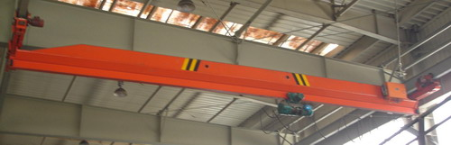

引用标准

GB/T 2900.35—1998 电工术语爆炸性环境用电气设备

GB 3836.1—2000 爆炸性环境用防爆电气设备第 1 部分：通用要求

GB 3836.2—2000 爆炸性气体环境用电气设备第 2 部分：隔爆型“d”

GB 3836.3—2000 爆炸性气体环境用电气设备第 3 部分：增安型“e”

JB/T 2603—2008 电动悬挂起重机

JB/T 10222—2001 防爆钢丝绳电动葫芦

JB/T 10219－2001 防爆梁式起重机

GB3811－2008 起重机设计规范

GB 5905－86 起重机试验规范和程序

GB 6067－85 起重机械安全规范

GBJ232 电气装置安装工程施工及验收规范

JB4315 起重机电控设备

GB50256-1996 起重机电气装置施工及验收规范

桥架钢结构部分

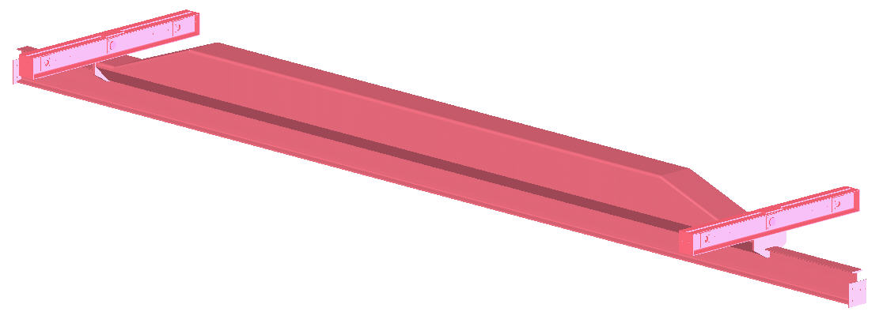

桥架

电动悬挂起重机桥架主要由主梁、横梁装置组成。主梁是葫芦式起重机的主要承载构件，其下翼缘是电动葫芦运行轨道。其结构为由钢板压延成的Ｕ型槽、斜盖板、筋板与工字钢组焊成实腹梁或工字钢、槽钢焊接组合梁。在主梁跨度位置设计有单孔铰接式连接板，采用数控切割机下料，镗孔加工而成，与端梁连接后达到各车轮组受力平衡的作用。电动悬挂起重机根据跨度不同一般设计有500mm、750mm、1000mm悬臂，电动葫芦满载运行至悬臂端时，对侧不允许出现负轮压。起重机主梁两端设计有小车运行车挡及缓冲器。主梁按要求制做成上拱形，上拱度F应为（1/1000～1.4/1000）S，最大上拱度应位于跨度中部S/10范围内。当额定起重量和葫芦自重位于跨中时引起的下拱度不低于水平线，正常工作时无永久变形。主梁制造过程应用我公司的两项专利技术：一种起重机主梁复形组对机，专利号ZL200720090802.1，一种起重机主梁翻转机，专利号ZL200720090804.0，提高了Ｕ型槽之间焊缝的对接质量和工作效率。
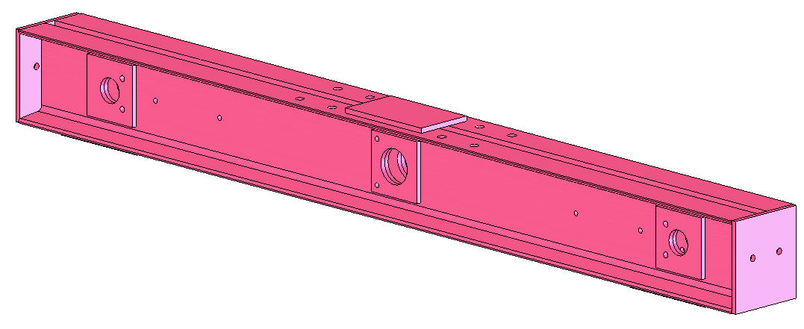
横梁
横梁装置位于主梁两端跨度位置正上方，通过单孔铰接式连接板与主梁连接，其结构主要由槽钢、加强板、连接板组焊成型。通过镗铣机床一次性加工两端连接运行小车的销轴孔，充分保证了加工精度。两销轴孔各安装一个三角形平衡梁连接板，与电动小车连接。三根销轴与端梁采用卡板固定，简易便捷。横梁两端安装有橡胶缓冲器，可避免结构件因碰撞而损坏。主、端梁之间采用平衡轴连接结构，结构简单，安装方便，便于运输储存。该横梁具有结构轻巧、刚性好，外形美观和焊接工艺性能好等特点。
电动小车、从动小车
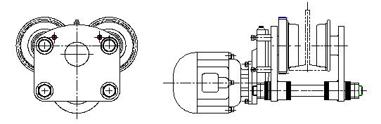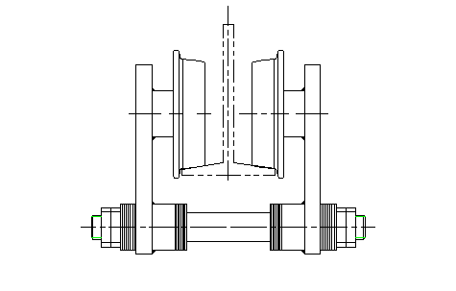
主视图 主动车轮左视图 从动车轮左视图
电动悬挂起重机小车运行机构的配置形式为二套主动运行小车，二套从动运行小车，通过墙板下面的两根螺栓与端梁连接板相连。主动小车由运行电机、减速机、墙板，主、被动车轮组、扁螺母、螺栓、调整垫组成。

电机
电机采用ZDY系列锥形转子制动电机，标准电机绝缘等级为B级绝缘，防护等级为IP44，亦可根据工况需要制做成F、H级绝缘，IP54、IP55防护等级，防爆等级分为ExdⅡBT4和ExdⅡCT4，可根据情况选用。电机具有散热好，使用寿命长，安全可靠的特点。
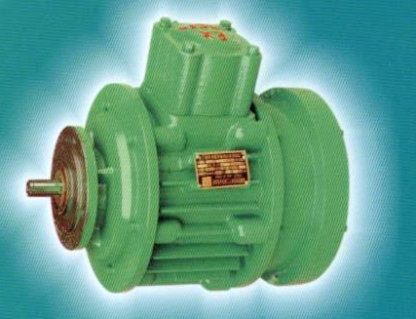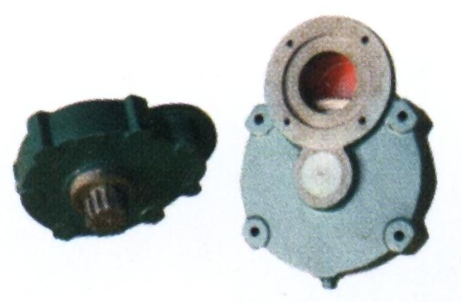
防爆运行电机 驱动装置减速器
驱动装置
驱动装置箱体、箱盖为抗振性能好的灰铁HT200浇铸而成；经过时效处理通过专用夹具车削加工而成。齿轮及齿轮轴为40Cr模锻成型，经粗车、调质处理、精车、滚齿加工而成，硬度可达235～269HB。

车轮组
车轮组为45#钢模锻成型，经过粗车、淬火、回火、精车加工而成,热处理硬度为300～380HB，淬硬层深度15mm处不低于260HB。当防爆等级为ExdⅡCT4时，需采用防爆车轮。
车轮轴材质为45#钢，经过粗车、调质处理、精车加工而成,热处理硬度为235～269HB。

